AulaSense
Sistema IoT de Monitoreo y Alerta Inteligente de Condiciones Ambientales en Espacios Educativos Cerrados
Documento de Proyecto Integrador
Unidades Tecnológicas de Santander (UTS)
Tecnología en Desarrollo de Sistemas Informáticos
Presentado por:
Santiago Andres Gonzalez Lopez
Sebastián Gómez Sandoval
Septiembre de 2026

1. Identificación del problema
En las instituciones educativas, y particularmente en las Unidades Tecnológicas de Santander (UTS), las aulas cerradas carecen de mecanismos automatizados para monitorear en tiempo real condiciones ambientales que afectan directamente el confort y el desempeño académico de estudiantes y docentes, tales como la temperatura, la humedad relativa, el nivel de iluminación y la ocupación o presencia de personas.
Actualmente, la verificación de estas condiciones depende de la percepción manual de quienes se encuentran en el aula (encender luces, ventiladores o aires acondicionados de forma empírica), lo que genera decisiones inconsistentes, gasto energético innecesario (por ejemplo, luces o equipos encendidos en aulas vacías o con suficiente luz natural) y ausencia de datos históricos que permitan analizar el uso real de los espacios.
Adicionalmente, no existe un mecanismo remoto que permita a coordinadores académicos o personal de mantenimiento conocer el estado de un aula sin desplazarse físicamente hasta ella, lo que dificulta la gestión eficiente de los espacios educativos.

2. Justificación del proyecto
El desarrollo de soluciones IoT (Internet de las Cosas) de bajo costo, basadas en microcontroladores como el ESP32, permite recolectar y transmitir datos ambientales de forma continua y automatizada, habilitando la toma de decisiones informadas sobre el uso de los espacios educativos.
Este proyecto se justifica desde varias perspectivas:
- Académica: permite aplicar de forma integrada conocimientos de electrónica, programación embebida, redes y bases de datos adquiridos durante el programa.
- Tecnológica: el ESP32 ofrece conectividad Wi-Fi integrada, bajo costo y suficiente capacidad de procesamiento para un prototipo de monitoreo ambiental.
- Económica y ambiental: un sistema de monitoreo puede contribuir a reducir el consumo energético innecesario en iluminación y climatización.
- Social: mejora el confort de los espacios de aprendizaje, lo que incide positivamente en la concentración y el bienestar de la comunidad educativa.
En consecuencia, un prototipo funcional que valide la lectura de sensores ambientales y su visualización constituye el primer paso necesario para, en fases posteriores, escalar hacia una plataforma de monitoreo conectada a la nube con alertas automáticas.

3. Objetivos

3.1 Objetivo general
Diseñar e implementar un prototipo funcional de sistema IoT basado en ESP32, capaz de monitorear variables ambientales (temperatura, humedad e iluminación) y presencia en un aula de clase, mediante la lectura de sensores y la visualización de los datos en tiempo real.

3.2 Objetivos específicos
- Diseñar la arquitectura IoT del sistema, definiendo el flujo de datos desde los sensores hasta su visualización.
- Diseñar el diagrama electrónico de conexión de los sensores DHT11, LDR y HC-SR04 al ESP32, incluyendo la fuente de alimentación.
- Seleccionar y documentar los materiales y componentes electrónicos requeridos para el montaje del prototipo.
- Desarrollar el firmware inicial del ESP32 para la lectura simultánea de los tres sensores del proyecto.
- Validar el funcionamiento del prototipo mediante la visualización de los datos leídos a través del Monitor Serial.
- Elaborar la documentación técnica del proyecto (diagramas, lista de materiales y cronograma) como soporte del proceso de desarrollo.

4. Diagrama de arquitectura IoT
La arquitectura propuesta contempla tres sensores conectados al ESP32, el cual realiza la adquisición y el procesamiento local de los datos. En esta primera fase del prototipo, la validación se realiza mediante el Monitor Serial; en fases posteriores del proyecto se contempla la transmisión de los datos vía Wi-Fi hacia una plataforma cloud IoT (Adafruit IO / Blynk) para su visualización remota y generación de alertas.
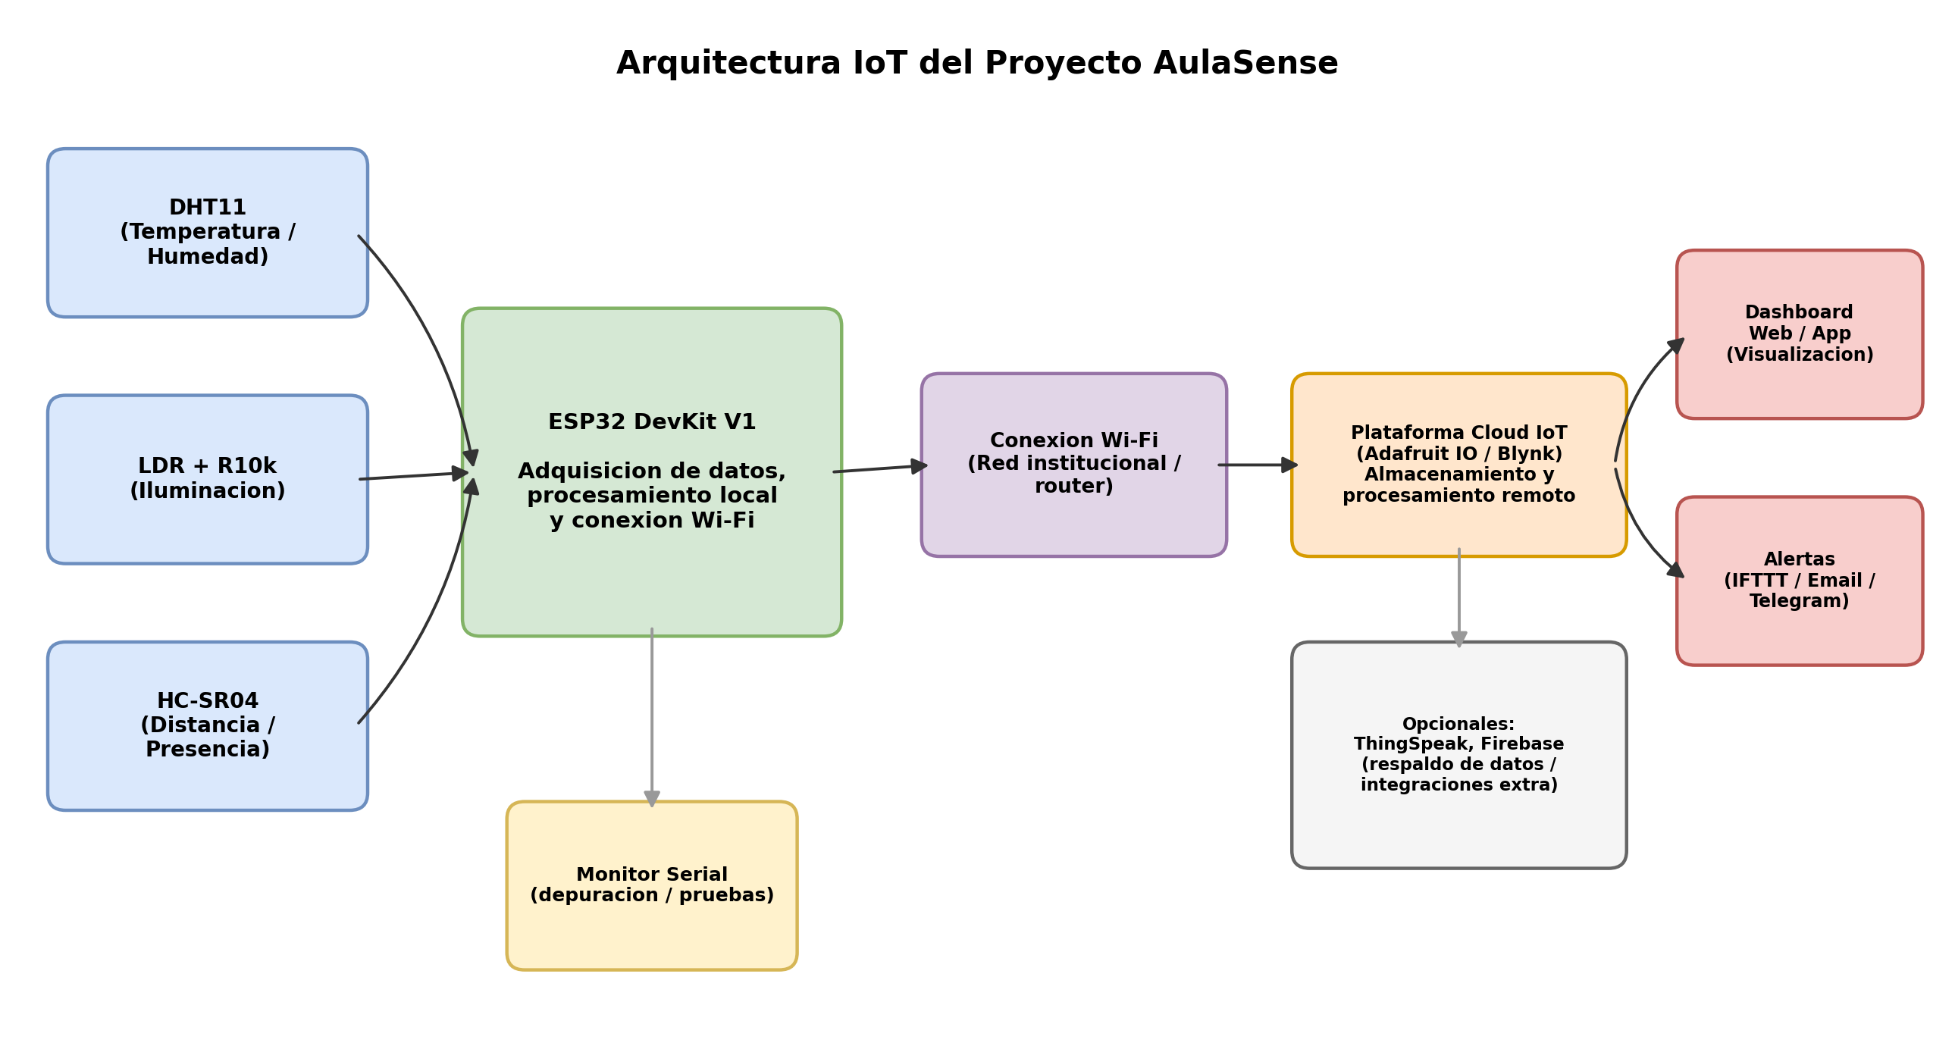
Figura 1. Diagrama de arquitectura IoT del proyecto AulaSense.

5. Diagrama electrónico del prototipo
El diagrama electrónico describe las conexiones físicas entre el ESP32, los tres sensores y la fuente de alimentación. El ESP32 se alimenta mediante USB (5V) y regula internamente 3.3V para el DHT11 y el LDR; el HC-SR04 se alimenta directamente desde el bus de 5V, dado que requiere ese nivel de tensión, y su señal ECHO se adapta a 3.3V mediante un divisor resistivo (1kΩ / 2kΩ) para proteger el GPIO del microcontrolador.
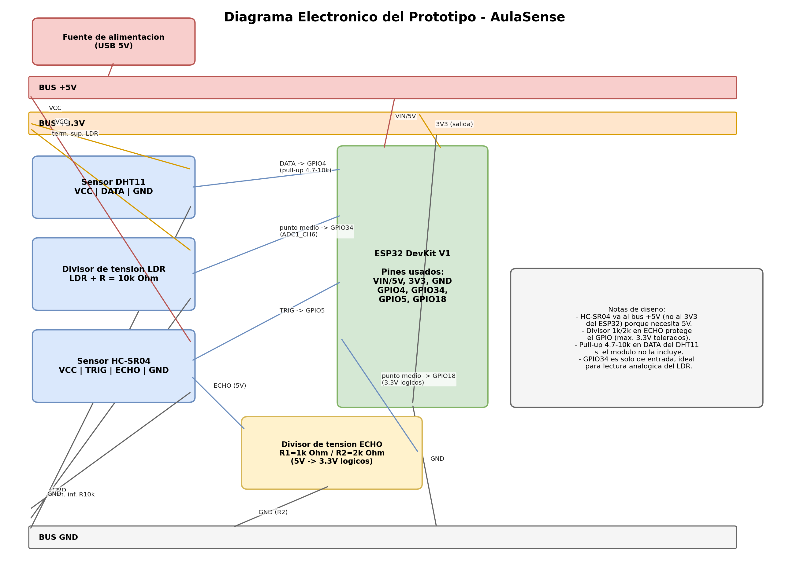
Figura 2. Diagrama electrónico del prototipo AulaSense (ESP32, DHT11, LDR y HC-SR04).
Asignación de pines utilizada en el prototipo:
- DHT11 → DATA: GPIO4 (VCC a 3.3V, GND a tierra común)
- LDR + R10kΩ → punto medio: GPIO34 (entrada analógica ADC1_CH6)
- HC-SR04 → TRIG: GPIO5, ECHO (a través del divisor 1k/2k): GPIO18 (VCC a 5V, GND a tierra común)

6. Lista de materiales
A continuación se relacionan los componentes electrónicos y herramientas necesarias para el montaje del prototipo:
Ítem | Cantidad | Descripción / Especificación
ESP32 DevKit V1 | 1 | Microcontrolador Wi-Fi/Bluetooth, 30/38 pines, alimentación 5V (USB) / 3.3V lógico
Sensor DHT11 | 1 | Sensor digital de temperatura y humedad relativa
Sensor LDR (fotorresistencia) | 1 | Sensor de luminosidad para el divisor de tensión de iluminación
Resistencia 10 kΩ | 1 | Resistencia del divisor de tensión del LDR
Resistencia 1 kΩ | 1 | R1 del divisor de tensión para la señal ECHO del HC-SR04
Resistencia 2 kΩ | 1 | R2 del divisor de tensión para la señal ECHO del HC-SR04
Sensor ultrasónico HC-SR04 | 1 | Medición de distancia / detección de presencia (rango ~2cm-400cm)
Protoboard 830 puntos | 1 | Base de montaje para el prototipo
Cables jumper macho-macho | ≈15 | Conexiones internas en la protoboard
Cables jumper macho-hembra | ≈4 | Conexión de módulos (DHT11 / HC-SR04) a la protoboard
Cable USB (según conector del ESP32) | 1 | Alimentación 5V y programación del ESP32
Computador con Arduino IDE | 1 | Herramienta de desarrollo y carga de firmware (no forma parte del circuito)

7. Cronograma de desarrollo
El cronograma propuesto contempla un desarrollo escalonado de 10 semanas, desde la formulación del problema hasta la sustentación final del proyecto:
Semana | Actividad | Entregable
1 - 2 | Identificación del problema, justificación y definición de objetivos | Documento de planteamiento del proyecto
3 | Diseño de la arquitectura IoT y selección de sensores/componentes | Diagrama de arquitectura IoT
4 | Diseño del circuito electrónico y adquisición de materiales | Diagrama electrónico y lista de materiales
5 | Montaje físico del prototipo en protoboard | Prototipo armado (fotografías / evidencias)
6 | Desarrollo del firmware del ESP32 para los 3 sensores | Código inicial funcional
7 | Pruebas de lectura de sensores y visualización por Monitor Serial | Prototipo validado (lectura de ≥3 sensores)
8 | Integración con conectividad Wi-Fi y plataforma cloud (fase posterior) | Prototipo conectado a la nube
9 | Pruebas finales, ajustes y elaboración de documentación | Informe técnico consolidado
10 | Sustentación y entrega final del proyecto | Entrega final / video de sustentación

8. Código inicial del ESP32
El siguiente firmware inicial permite leer de forma simultánea los tres sensores del prototipo (DHT11, LDR y HC-SR04) y visualizar los datos obtenidos a través del Monitor Serial del IDE de Arduino, a una velocidad de 115200 baudios. Requiere la librería "DHT sensor library" de Adafruit (junto con "Adafruit Unified Sensor"), instalable desde el gestor de librerías del IDE.
#include "DHTesp.h"
// ---------- Configuración de pines ----------
const int DHT_PIN = 4;
const int LDR_PIN = 34;
const int TRIG_PIN = 5;
const int ECHO_PIN = 18;
const float UMBRAL_OCUPACION_CM = 30.0;
DHTesp dht;
// ---------- Nueva Estructura de Datos ----------
// Agrupamos todas las variables de los sensores en un solo lugar
struct DatosAula {
float temperatura;
float humedad;
int luz;
float distancia;
bool estaOcupada;
bool dhtValido;
};
DatosAula estadoActual; // Variable global para almacenar el estado del aula
// ---------- Funciones Modulares ----------
// Función para inicializar los pines y librerías
void inicializarSistema() {
Serial.begin(115200);
dht.setup(DHT_PIN, DHTesp::DHT11);
pinMode(TRIG_PIN, OUTPUT);
pinMode(ECHO_PIN, INPUT);
delay(1000); // Tiempo de estabilización
}

// Función específica para calcular la distancia
float medirDistancia() {
digitalWrite(TRIG_PIN, LOW);
delayMicroseconds(2);
digitalWrite(TRIG_PIN, HIGH);
delayMicroseconds(10);
digitalWrite(TRIG_PIN, LOW);
long duracion = pulseIn(ECHO_PIN, HIGH, 30000);
if (duracion == 0) return -1.0; // Error / Sin eco
return (duracion * 0.0343) / 2.0;
}
// Función que recolecta la información de todos los sensores
void actualizarSensores() {
// 1. DHT11
TempAndHumidity datosDht = dht.getTempAndHumidity();
estadoActual.dhtValido = (dht.getStatus() == 0);
estadoActual.temperatura = datosDht.temperature;
estadoActual.humedad = datosDht.humidity;

// 2. LDR
estadoActual.luz = analogRead(LDR_PIN);

// 3. HC-SR04
estadoActual.distancia = medirDistancia();

// 4. Lógica de ocupación (Si es menor a 30cm, hay una persona)
if (estadoActual.distancia > 0 && estadoActual.distancia < UMBRAL_OCUPACION_CM) {
estadoActual.estaOcupada = true;
} else {
estadoActual.estaOcupada = false;
}
}

// Función que imprime en el Monitor Serial exactamente con el formato requerido
void reportarMonitorSerial() {
Serial.println("=== MONITOREO AULA ===");

// Imprimir Temperatura y Humedad
if (estadoActual.dhtValido) {
Serial.print("Temperatura: ");
Serial.print(estadoActual.temperatura, 1);
Serial.println(" °C");

Serial.print("Humedad: ");
Serial.print(estadoActual.humedad, 1);
Serial.println(" %");
} else {
Serial.println("Temperatura/Humedad: ERROR DE LECTURA");
}

// Imprimir Luz
Serial.print("Luz: ");
Serial.println(estadoActual.luz);

// Imprimir Distancia y Estado
if (estadoActual.distancia > 0) {
Serial.print("Distancia: ");
Serial.print(estadoActual.distancia, 1);
Serial.println(" cm");

Serial.print("Estado: ");
if (estadoActual.estaOcupada) {
Serial.println("Ocupado (distancia < 30 cm)");
} else {
Serial.println("Libre");
}
} else {
Serial.println("Distancia: ERROR DE LECTURA HC-SR04");
}

Serial.println(); // Línea en blanco para separar ciclos
}

// ---------- Ciclo Principal ----------
void setup() {
inicializarSistema();
}

void loop() {
actualizarSensores(); // Paso 1: Leer y procesar
reportarMonitorSerial(); // Paso 2: Mostrar según el formato solicitado
delay(2000); // Paso 3: Esperar
}

9. Prototipo capaz de leer al menos tres sensores y visualizar los datos por el Monitor Serial
El prototipo fue armado físicamente sobre protoboard siguiendo el diagrama electrónico presentado en la sección 5, con el ESP32 como controlador central y los tres sensores conectados según la asignación de pines definida. El firmware de la sección 8 fue cargado mediante el IDE de Arduino y validado con el Monitor Serial a 115200 baudios.
Criterios de validación cumplidos por el prototipo:
- Lectura simultánea de los tres sensores del proyecto: DHT11 (temperatura y humedad), LDR (nivel de luz) y HC-SR04 (distancia/presencia).
- Visualización clara y periódica (cada 2 segundos) de los valores leídos a través del Monitor Serial.
- Manejo de errores de lectura: el firmware detecta e informa fallas de lectura del DHT11 y ausencia de eco válido en el HC-SR04, evitando datos erróneos silenciosos.
- Interpretación básica del dato del LDR (ambiente oscuro / iluminado) como primer paso hacia la lógica de decisión del sistema.
Con esto, el prototipo cumple el objetivo de esta fase del proyecto integrador: la lectura confiable de al menos tres sensores y su visualización en tiempo real, quedando como base para la integración posterior con conectividad Wi-Fi y una plataforma cloud IoT.

